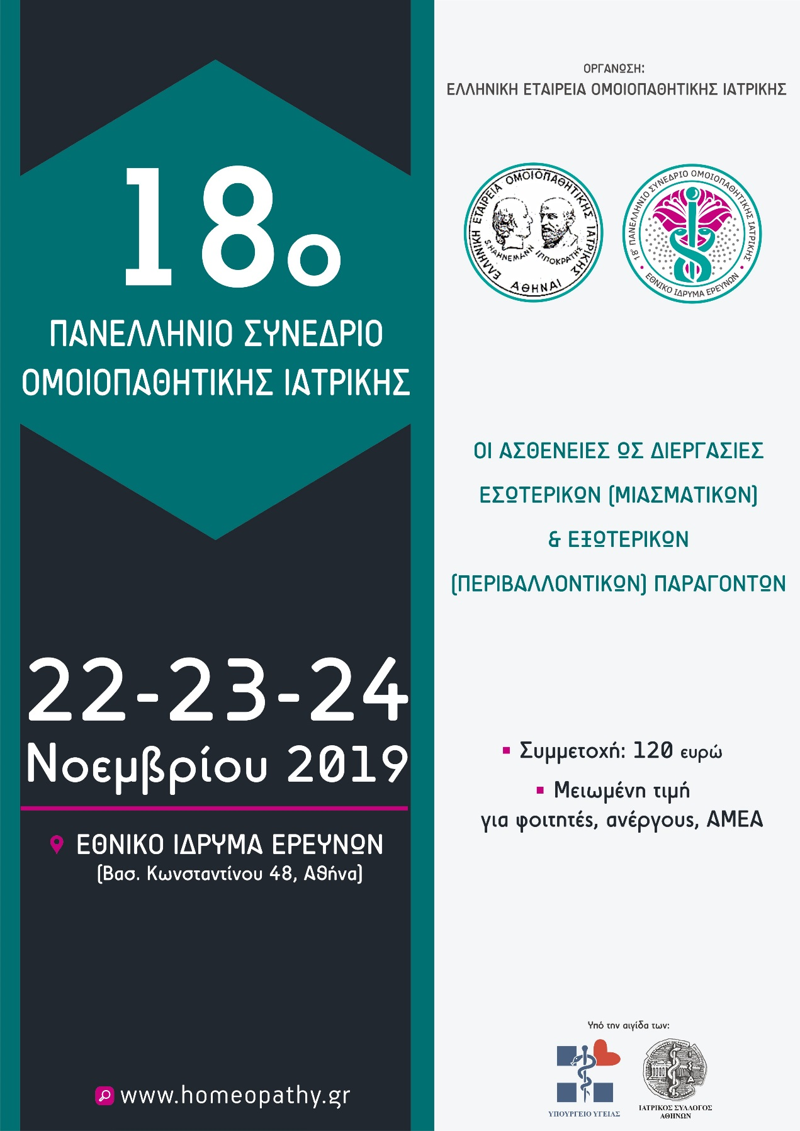

ΕΛΛΗΝΙΚΗ ΕΤΑΙΡΕΙΑ ΟΜΟΙΟΠΑΘΗΤΙΚΗΣ ΙΑΤΡΙΚΗΣ

18º ΠΑΝΕΛΛΗΝΙΟ ΣΥΝΕΔΡΙΟ ΟΜΟΙΟΠΑΘΗΤΙΚΗΣ ΙΑΤΡΙΚΗΣ

Η ΑΣΘΕΝΕΙΑ ΩΣ ΔΙΕΡΓΑΣΙΑ ΕΣΩΤΕΡΙΚΩΝ (ΜΙΑΣΜΑΤΙΚΩΝ)
ΚΑΙ ΕΞΩΤΕΡΙΚΩΝ (ΠΕΡΙΒΑΛΛΟΝΤΙΚΩΝ) ΠΑΡΑΓΟΝΤΩΝ

ΑΘΗΝΑ, ΕΘΝΙΚΟ ΙΔΡΥΜΑ ΕΡΕΥΝΩΝ, 22 - 24.11.2019

Τα ζητήματα της ασθένειας ως διεργασίας των μιασματικών επιβαρύνσεων, αλλά και των φαρμακευτικών επεξηγήσεων είναι κεντρικά στην ομοιοπαθητική βιβλιογραφία, αλλά επιτρέπουν και πολλαπλές απευθύνσεις σε χώρους πιο διευρυμένους από τις συνήθεις ομοιοπαθητικές θεματικές. Στο παρόν συνέδριο συμμετέχουν διακεκριμένοι επιστήμονες από τους χώρους της ψυχιατρικής, της φαρμακολογίας και της φιλοσοφίας.
Η αναγκαιότητα μεγαλύτερης αναγνωρισιμότητας μας οδήγησε στην επιλογή χώρου διενέργειας του συνεδρίου στο κέντρο της Αθήνας, αλλά και στην πλαισίωση των εργασιών του συνεδρίου από πλειάδα καλλιτεχνικών εκδηλώσεων (θεατρικό δρώμενο, προβολή ταινίας, έκθεση μασκών και δύο συναυλίες στο αμφιθέατρο ΛΕΩΝΙΔΑΣ ΖΕΡΒΑΣ).
Η οργανωτική επιτροπή του Συνεδρίου θεωρεί ότι η απόπειρα θα στεφθεί με επιτυχία, αν καταφέρει να αποτελέσει έναν σημαντικό τόπο συνάντησης και γόνιμου διαλόγου της πλειοψηφίας των Ελλήνων ομοιοπαθητικών ιατρών με όμορους χώρους, έτσι ώστε αυτή η ιατρική πρακτική να καταλάβει τη θέση που της αρμόζει, να αγκαλιάσει όσο μεγαλύτερο τμήμα του Ελληνικού πληθυσμού είναι εφικτό, και να απαντήσει αποτελεσματικά τα θεραπευτικά αιτήματα της εποχής μας.

Επιστημονική Επιτροπή Συνεδρίου
Πρόεδρος:
Δρ. Σπυρίδων Βασδέκης, PhD, Καθηγητής Αγγειοχειρουργικής ΠΓΝ ‘Αττικόν’
Μέλη:
Δρ. Γεώργιος Παπαδόπουλος, Αναπληρωτής Καθηγητής Φαρμακολογίας, Ιατρική Σχολή ΕΚΠΑ.
Δρ. Ιωάννης Στ. Παπαδόπουλος, , Αναπληρωτής Καθηγητής Φαρμακολογίας, Ιατρική Σχολή ΕΚΠΑ.
Δρ. Κυριακή Αρώνη, Ομότιμη Καθηγήτρια Δερματολογίας Πανεπιστημίου Αθηνών.
Δρ. Ιωάννα Χήνου, Καθηγήτρια στον τομέα στης Φαρμακογνωσίας και Χημείας Φυσικών Προϊόντων.
Δρ. Όλγα Τζάκου, Καθηγήτρια στον τομέα στης Φαρμακογνωσίας και Χημείας Φυσικών Προϊόντων.
Δρ. Λάζαρος Δανιηλίδης, Ιατρός Χειρουργός.
Δρ. Πέτρος Γαρζώνης, Ιατρός Παθολόγος, τ. Αν. διευθυντής Παθολογικής Κλινικής του ΝΝΘΑ «Η Σωτηρία».
Οργανωτική Επιτροπή Συνεδρίου
Πρόεδρος: Λέφας Μιχάλης, Γενικός Ιατρός
Αντιπρόεδρος: Καλαβρουζιώτης Αλέξανδρος, Γενικός Ιατρός
Γραμματεία: Κορακιανίτη Αιμιλία
Μεταξά Μαρία
Πέτση Αθηνά
Τσορντανίδου Χριστίνα

Σε όλη τη διάρκεια του συνεδρίου θα λειτουργεί έκθεση μασκών από τη συλλογή του Φώτη Καγγελάρη.
Κατά την δεύτερη και τρίτη ημέρα του συνεδρίου στη διάρκεια των διαλειμμάτων θα υπάρχει και δρώμενο από την ομάδα:
Θέατρο Χωρίς Αυλαία
με τίτλο Ένα Ελάχιστο Όμοιο

Παρασκευή 22.11.2019
ΑΜΦΙΘΕΑΤΡΟ ΛΕΩΝΙΔΑΣ ΖΕΡΒΑΣ
16.⁰⁰ Εγγραφές
17.⁰⁰ Ομιλία Προέδρου Οργανωτικής Επιτροπής, κου Μιχάλη Λέφα.
17.¹⁵ Ομιλία Προέδρου Ε.Ε.Ο.Ι κ. Δημοσθένη Παπαμεθοδίου.
17.^{30’} Χαιρετισμός Υπουργείου Υγείας.
18.⁰⁰ Χαιρετισμός Ιατρικού Συλλόγου Αθηνών-ΠΙΣ.
18.¹⁵ Χαιρετισμοί Προέδρων Ιατρικών Εταιρειών.
19.⁰⁰ Ομιλία της Πέπης Ρηγοπούλου, Ομότιμης καθηγήτριας του Πανεπιστημίου Αθηνών με τίτλο: Σύμπτωμα, νόσος, ίασις στο σώμα, την πόλη, τον κόσμο.
19.³⁰ -20.¹⁵ Αφιέρωμα στον Αρίσταρχο Τσαμασλίδη.
20.^{.15 -}22.⁰⁰ Στρογγυλή Τράπεζα με θέμα: «τα Μιάσματα ως Αιτιολογικοί Παράγοντες Χρόνιων Νοσημάτων», με συμμετοχή των Ομοιοπαθητικών Ιατρών κ.κ. Νίκου Καζαντζίδη, Άθω Όθωνος, Ιωάννη Ελευθεριάδη και Κων/νου Τσιτινίδη.
22.⁰⁰ Mουσική εκδήλωση στο αμφιθέατρο ΛΕΩΝΙΔΑΣ ΖΕΡΒΑΣ του Ε.Ι.Ε με την Κυβέλη Καστοριάδη και τον Stephan Chapis.
Παράλληλα θα υπάρχει προσφορά κρασιού και μικρών εδεσμάτων στο αίθριο του Ιδρύματος.

Σάββατο 23.11.2019
ΑΜΦΙΘΕΑΤΡΟ ΛΕΩΝΙΔΑΣ ΖΕΡΒΑΣ
ΕΝΑΡΞΗ ΤΗΣ ΠΡΩΙΝΗΣ ΣΥΝΕΔΡΙΑΣΗΣ
ΠΡΟΕΔΡΕΙΟ: Κυριακή Αρώνη, Λάζαρος Δανιηλίδης, Γεώργιος Τσαντάκης
9.⁰⁰-9.²⁰ Κουσκούκης Κωνσταντίνος, Καθηγητής Δερματολογίας, Νομικός Πρόεδρος της Ελληνικής Ακαδημίας Ιαματικής Ιατρικής, Πρόεδρος της Παγκόσμιας Ακαδημίας Κινεζικής και Συμπληρωματικής Ιατρικής, Πρόεδρος του Ελληνικού Συνδέσμου Τουρισμού Υγείας.
Η Ιαματική Ιατρική ως συνιστώσα της Συμπληρωματικής Ιατρικής.
9.²⁰- 9.⁴⁰ Σωτήρης Μποτής:
Πόσο Αποτελεσματική είναι η Ομοιοπαθητική Ιατρική στην Αντιμετώπιση του Μολυσματικού Κηρίου (Impetigo);
9.⁴⁰-10.²⁰ Ταπάκης Ελευθέριος, Λίλας Θεόδωρος:
Προσέγγιση περιστατικών με το Vithoulkas Compass.
10.²⁰-10.⁴⁰ Ιωάννης Ελευθεριάδης:
Ομοιοπαθητική Προσέγγιση της Ψυχοσύνθεσης του Καρκινοπαθούς και Δυνατότητες Αντιμετώπισης (μέρος β΄).
10.⁴⁰-11.⁰⁰ Κώστας Φυτόπουλος :
Η Συμβολή της Ομοιοπαθητικής στην Μεταμόρφωση και «Ωρίμανση» των Νοσογόνων Συναισθημάτων και Πεποιθήσεων.
11.⁰⁰-11.⁴⁵ Διάλειμμα- coffee break
ΠΡΟΕΔΡΕΙΟ: Γρηγόρης Μαρίνης, Αναστασία Κοτσμανίδου, Δημήτρης Πλατανίτης.
11.⁴⁵ -12.¹⁵ Ομιλία του Φώτη Καγγελάρη, Διδάκτορα Ψυχοπαθολογίας, Καθηγητή Ψυχιατρικής στο Πανεπιστήμιο Δυτικής Αττικής, με θέμα: «η Μάσκα ως Σύμβολο και η Χρήση της σε Θεραπευτικές Τελετουργίες».
12.¹⁵ -12.⁴⁵ Παρουσίαση του βιβλίου του Α.Α.Long : «Νους, Ψυχή και Σώμα στον Ελληνικό Στοχασμό» από την κυρία Χλόη Μπάλλα, Αναπληρώτρια Καθηγήτρια Αρχαίας Φιλοσοφίας στο Τμήμα Φιλοσοφικών και Κοινωνικών Σπουδών του Πανεπιστημίου Κρήτης.
12.⁴⁵ – 14.³⁰ Στρογγυλή τράπεζα με θέμα: «Οι Ψυχικές Ασθένειες των Ενηλίκων ως Διεργασίες», με συμμετοχή των ψυχιάτρων: Θάνου Παπαγεωργίου, Κώστα Γκοτζαμάνη, Θανάση Γεωργά, Κώστα Φυτόπουλου και Τέσης Λαζαράτου, ψυχοθεραπεύτριας , Υπεύθυνης Ψυχαναλυτικής Ψυχοθεραπείας και Εκπαίδευσης του Ινστιτούτου «ΓΑΛΗΝΟΣ».
14.³⁰ ΤΕΛΟΣ ΤΗΣ ΠΡΩΙΝΗΣ ΣΥΝΕΔΡΙΑΣΗΣ.
Σάββατο 23.11.2019
ΑΜΦΙΘΕΑΤΡΟ ΛΕΩΝΙΔΑΣ ΖΕΡΒΑΣ
17.⁰⁰ ΕΝΑΡΞΗ ΤΗΣ ΑΠΟΓΕΥΜΑΤΙΝΗΣ ΣΥΝΕΔΡΙΑΣΗΣ
ΠΡΟΕΔΡΕΙΟ: Βασιλική Κωνσταντά, Κική Ιωακειμίδου,Χρήστος Ραμμένος.
17.⁰⁰-17.¹⁵ Ευγενία Στρατηγάκη:
Θεραπεία περιστατικού οπισθοπερτοναïκής ίνωσης με ομοιοπαθητική αγωγή
17.¹⁵-17.³⁰ Αλέξανδρος Καλαβρουζιώτης –Μιχάλης Λέφας :
Μεταμορφώσεις της υγείας και κατεύθυνση της διαταραχής κατά τη διάρκεια της ομοιοπαθητικής αγωγής χρόνιων προβλημάτων.
17.³⁰-18.⁰⁰ Πέτρος Κράχτης:
Τα Εμβόλια ως Περιβαλλοντικός Παράγων Πρόκλησης Αυτοάνοσων Διαταραχών.
18.⁰⁰-18.³⁰ Ιωάννης Ελευθεριάδης - Ελευθέριος Κραβαρίτης:
Θεραπευτικά όρια ομοιοπαθητικής - Διατατική μυοκαρδιοπάθεια.
18.³⁰-19.¹⁵ Διάλειμμα-coffee break
19.¹⁵ -21.⁰⁰ Στρογγυλή τράπεζα με θέμα:
«Εικόνες-Μεταμορφώσεις-Νοήματα στην Πορεία των Ασθενειών. Ιχνηλατώντας παιδιά και εφήβους που νοσούν» με συμμετοχή των παιδοψυχιάτρων: Πέτρου Πολυχρόνη, Αθανασίου Αλεξανδρίδη και Γιώργου Γκριτζέλα, Γωγώς Πλακάκη και της ψυχαναλυτικής ψυχοθεραπεύτριας παιδιών και εφήβων Έφης Λιγνού-Λάγιου.
21.⁰⁰ Μουσική εκδήλωση των Γεωργίου Καλκάνη και Δάφνης Πανουργιά στο αμφιθέατρο «ΛΕΩΝΙΔΑΣ ΖΕΡΒΑΣ» του Ε.Ι.Ε. με παράλληλη προσφορά κρασιού και μικρών εδεσμάτων στο αίθριο του ιδρύματος.
Κυριακή 24.11.19
ΑΜΦΙΘΕΑΤΡΟ ΛΕΩΝΙΔΑΣ ΖΕΡΒΑΣ
ΠΡΟΕΔΡΕΙΟ: Ιωάννης Κωνσταντάρας, Ξένια Σινάνη, Αριστοτέλης Βάθης
9.⁰⁰- 9.¹⁵ Ηλιοστάλακτη Κόντου, Κυριάκος Οικονομίδης:
Ομοιοπαθητικό Ιατρείο στους Καλάς.
9.¹⁵-9.³⁰ Ευγενία Στρατηγάκη:
Θεραπεία περιστατικού Διανοητικής Εξάντλησης με Παρανοϊκό Ιδεασμό και Στοιχεία Υπομανίας σε Νέα Γυναίκα με Ομοιοπαθητική.
9.³⁰-9.⁴⁵ Μιχάλης Λέφας- Γιώργος Παπαδόπουλος:
Η Διάκριση μεταξύ «Ταυτού» και «Ομοίου» στην Ιστορία της Θεραπευτικής.
9.⁴⁵-10.⁰⁰ Κώστας Φυτόπουλος
Ολιστική Ιατρική: Όταν το Ολο-Τροπικό ‘Παράδειγμα’ διευρύνει το Υλο-Τροπικό.
10.00-10.15 Ταπάκης Ελευθέριος, Λίλας Θεόδωρος:
Κλασσική Ομοιοπαθητική σε Ασθενείς με Κατάθλιψη.
Μία αναδρομική Μελέτη από Ηλεκτρονικά Αρχεία
10.¹⁵- 11.³⁰ Προβολή της ταινίας – ντοκιμαντέρ
Αιτία Θανάτου: Άγνωστη (Νορβηγία 2017, 90’), της Αννικεν Χόελ
σε συνεργασία με το Διεθνές Φεστιβάλ Ντοκιμαντέρ Καλαμάτας.
11.³⁰- 12.¹⁰ Διάλειμμα - Coffee Break
ΠΡΟΕΔΡΕΙΟ: Γιώργος Χαριτάκης, Δήμητρα Κάτσου, Πέτρος Γαρζώνης.
12.¹⁰-12.³⁰ Ευάγγελος Μπακάλμπασης, Βασίλειος Φωτιάδης:
Ομοιοπαθητική και Χημεία.
12.³⁰ -12.⁵⁰ Σπύρος Κυβέλλος:
Από την Νευρο-βιολογία των provings, στην νανο-ιατρική του Ομοιοπαθητικού φαρμάκου.
12.⁵⁰- 13.²⁰ Δημήτρης Καλλιαντάς
Παρουσίαση Διδακτορικής Διατριβής: Φυσικοχημική Μελέτη του Ομοιοπαθητικού Φαρμάκου.
13.²⁰-15.¹⁵ Στρογγυλή τράπεζα με θέμα:
«Το Φάρμακο ως Ατομική και Κοινωνική Διεργασία» και ομιλητές τους Καθηγητές Ψυχιατρικής: Θανάση Καράβατο και Νικηφόρο Αγγελόπουλο, και τους Καθηγητές Φαρμακολογίας: Γεώργιο Παπαδόπουλο, Ιωάννη Παπαδόπουλο και Ιωάννα Χήνου.
KΥΡΙΑΚΗ 24.11.2019
ΜΙΚΡΟ ΑΜΦΙΘΕΑΤΡΟ ΤΟΥ ΙΔΡΥΜΑΤΟΣ
ΠΡΟΕΔΡΕΙΟ: Σταυρούλα Μπαρμπαγιάννη, Μάρκος Φιλιάνος, Αγγελική Ράπτη.
9.⁰⁰-9.³⁰ Δήμητρα Τυλλιανάκη:
Διαρρέον έντερο- Μικροβίωμα: Φυσική Ολιστική Αντιμετώπιση.
9.³⁰-10.⁰⁰ Ηλιοστάλακτη Κόντου, Κυριάκος Οικονομίδης:
Ομοιοπαθητικό Ιατρείο στους Καλάς.
Αποτύπωση σε διαφάνειες και φωτογραφίες.
10.⁰⁰-10.³⁰ Βασίλειος Τσούτσιας
Ομοιοπαθητική και Κρίσεις Πανικού.
10.³⁰-11.⁰⁰ Κυριακή Στεφανίδου
Παρουσίαση των Δυναμοποιήσεων Q.
11.⁰⁰-11.³⁰ Έρρικα Παπαβενετίου, Κατερίνα Βασιλάτου
Ο ρόλος του Οργανικού Καλλυντικού στο Φαρμακείο.
12.¹⁵ -13.¹⁵ Γεώργιος Παύλος, Καθηγητής Φυσικής και Φιλοσοφίας του Δημοκρίτειου Πανεπιστημίου Θράκης
Διάλεξη με θέμα : Θεωρία Πολυπλοκότητας και Ομοιοπαθητική Ιατρική.
13.¹⁵-15.⁰⁰ Ενημερωτική ομιλία, ανοικτή στο ευρύ κοινό, με θέμα:
Τα Όρια της Θεραπευτικής Παρέμβασης της Ομοιοπαθητικής Ιατρικής (σε συνεργασία με τον Σύλλογο Φίλων της Ομοιοπαθητικής Ιατρικής).
15.¹⁵ – 15.³⁰ ΑΠΟΛΟΓΙΣΜΟΣ-ΛΗΞΗ ΤΩΝ ΕΡΓΑΣΙΩΝ ΤΟΥ ΣΥΝΕΔΡΙΟΥ.

